Картофель фри
150 г 150 р

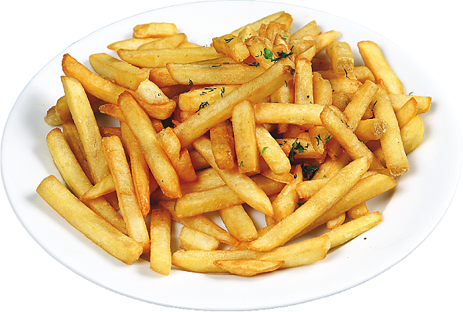

Картофель по-деревенски
150 г 150 р

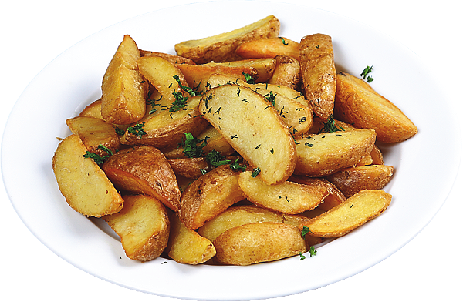

Картофель отварной с зеленью
150 г 140 р

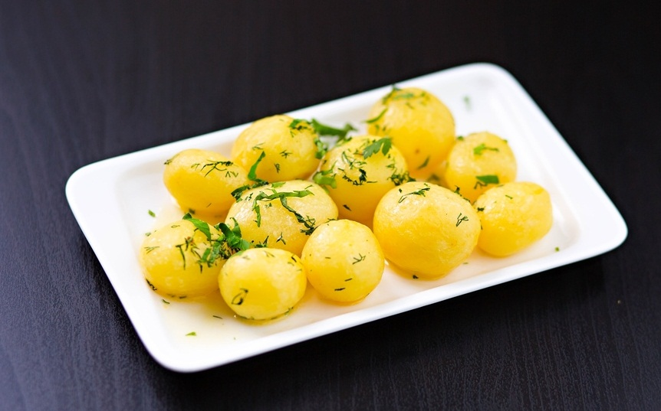

Драники картофельные
150 г 160 р

Картофель запеченный с беконом
150 г 180 р

Картофель запеченный с грибной начинкой
150 г 180 р

Картофель жаренный с луком
150 г 170 р

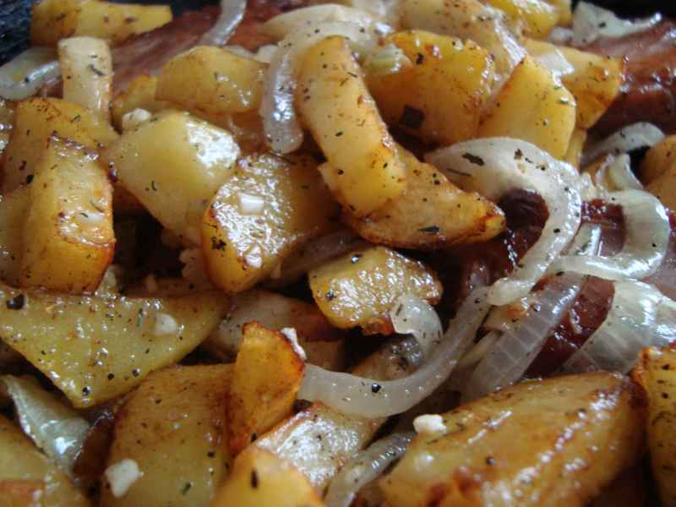

Картофель жаренный с грибами
150 г 180 р

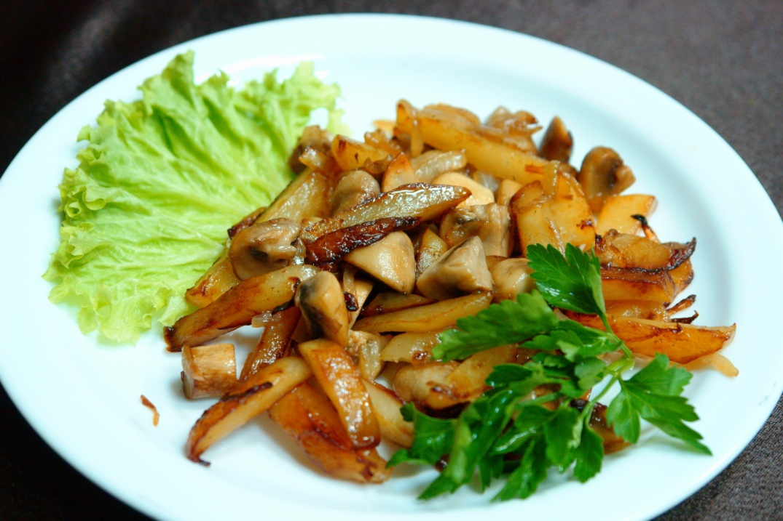

Мини картофель по-сельски
150 г 180 р

9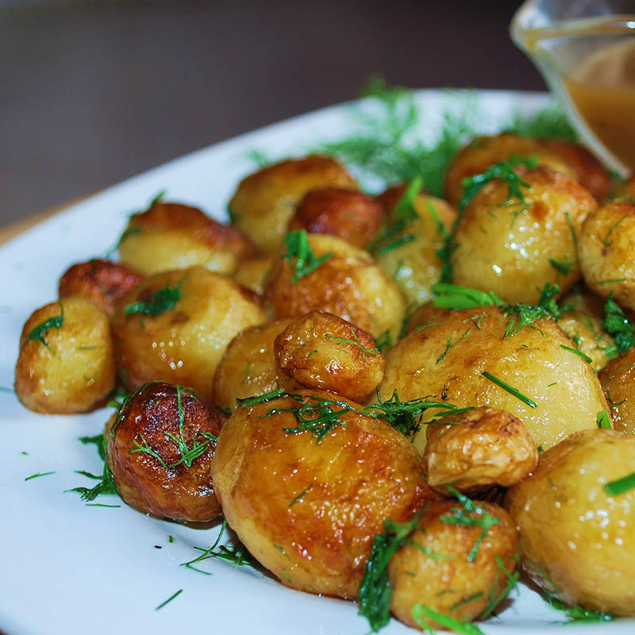

Пюре картофельное
150 г 150 р

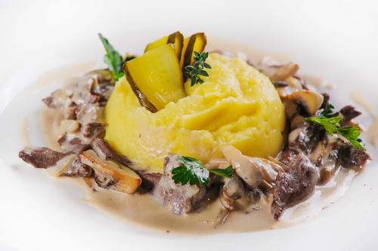

Рис отварной с овощами
150 г 150 р

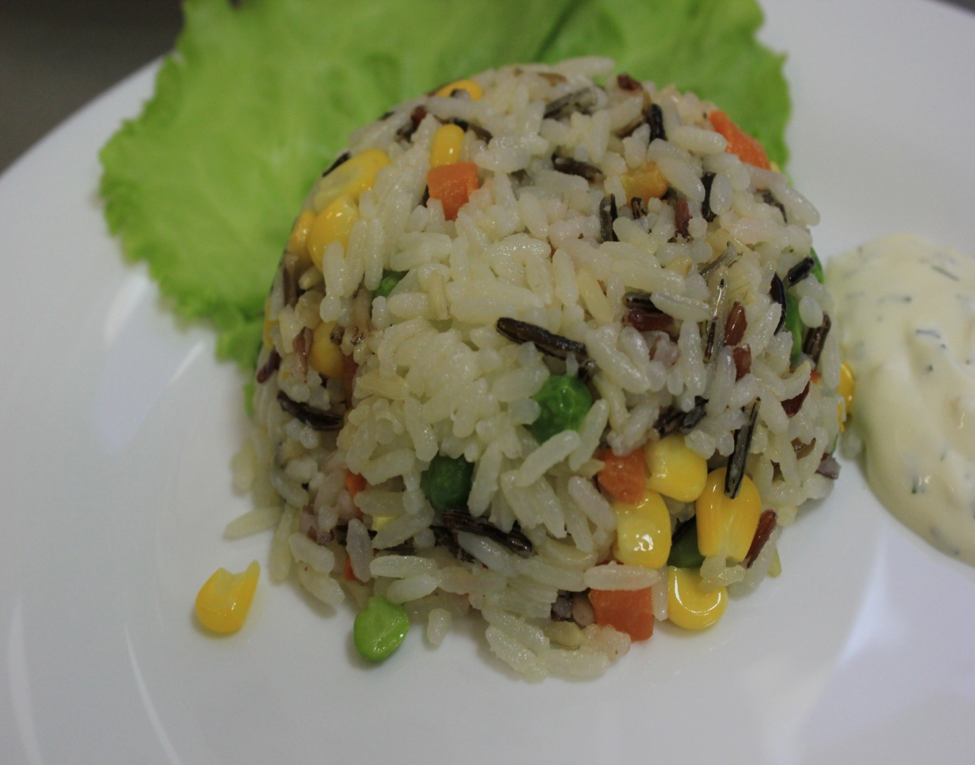

Овощи гриль
150 г 200 р

